Міністерство освіти і науки України
Національний технічний університет України
"Київський політехнічний інститут імені Ігоря Сікорського" Фізико-технічний інститут

Зворотна розробка та аналіз шкідливого програмного забезпечення
Лабораторна робота №1
Аналiз програмного коду мов високого рiвня

Виконала: студентка гр.ФБ-43
Горбонос Олександра

Київ – 2024
Мета роботи: отримати навички розпiзнавання констукцiй мов високого рiвня в машинному кодi для архiтектур x86/x64 та ARM/ARM64 на прикладi C/C++.

Хід роботи:

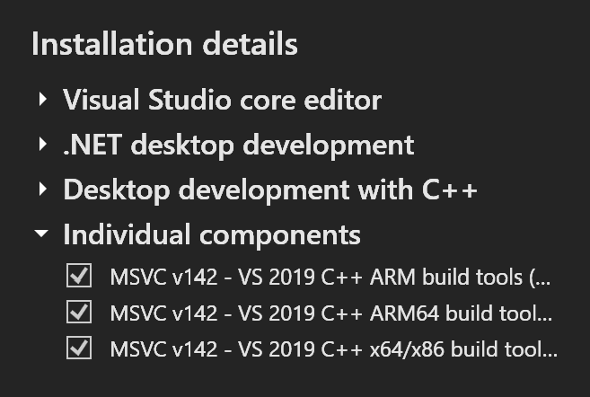

1. Проаналiзувати машинний код прикладу hanoi.c для Windows x64, ARM, ARM64 (MSVC), для Linux amd64, arm, arm64 (GCC), для Linux amd64
(LLVM clang, https://llvm.org/);

Windows
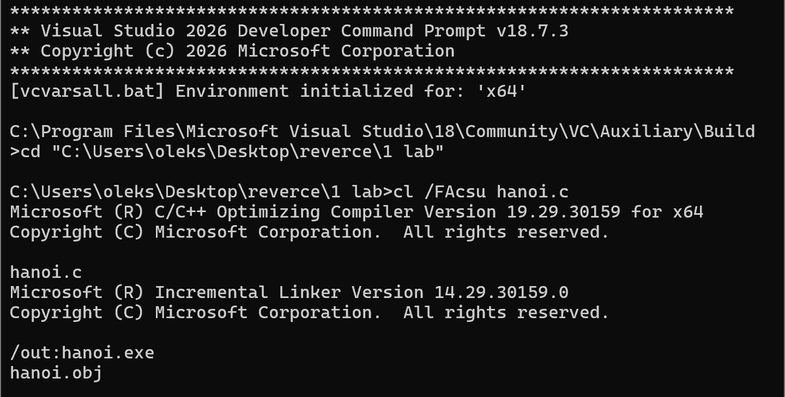
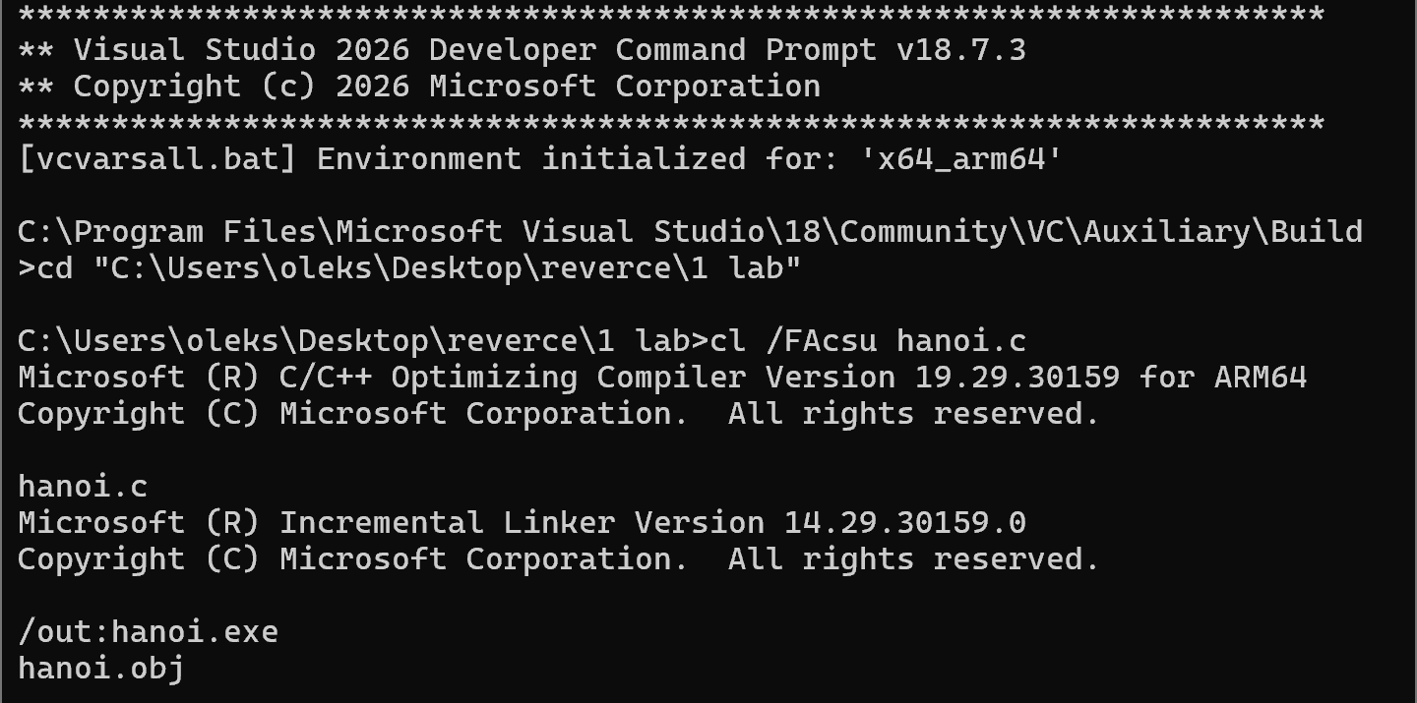
Аналіз архітектури ARM 32-bit проводився в середовищі Linux (GCC), оскільки підтримка даної архітектури припинена в сучасних версіях MSVC (Visual Studio 2022/2026).

Linux
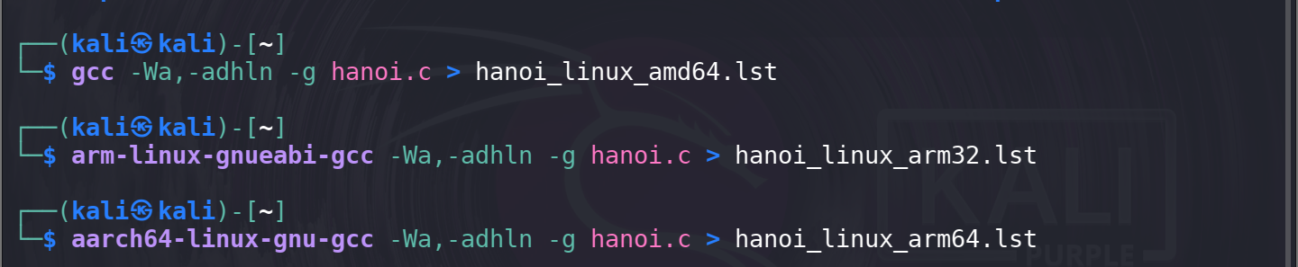
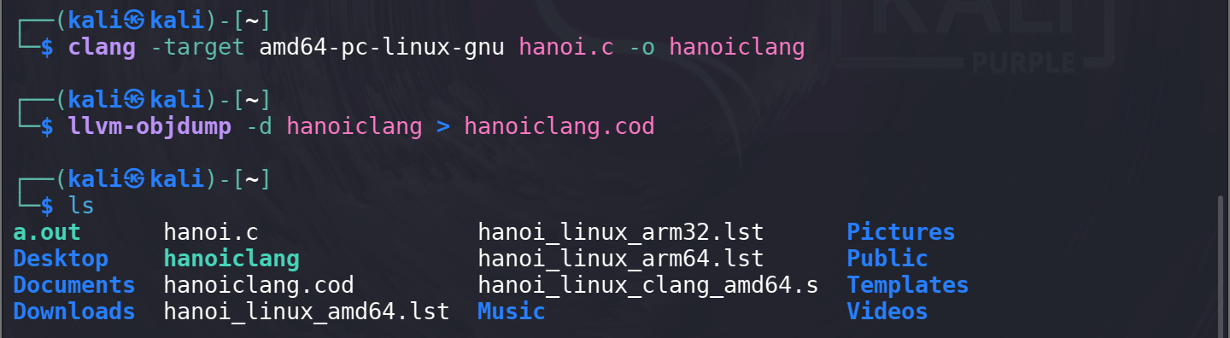

Windows
ARM64
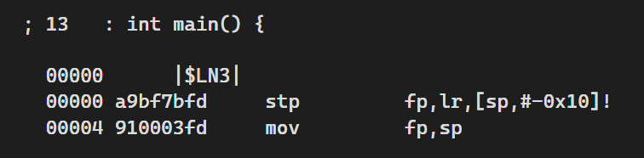
X64
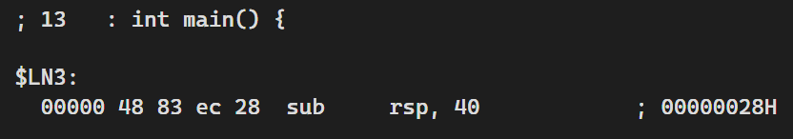
Основні відмінності:
- arm64 використовує 16 байт (stp fp,lr,[sp,#-0x10]!), а x64 — 64 байти (sub rsp, 40) (виділено місця в стеку)
- arm64 зберігає r11 і lr одночасно, x64 просто резервує місце на стеку без збереження регістрів на цьому етапі;
- arm64 використовує stp для збереження двох регістрів, а mov для зміни базового вказівника, x64 використовує sub для резервування простору на стеку

ARM64
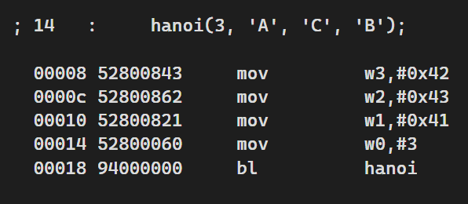
X64
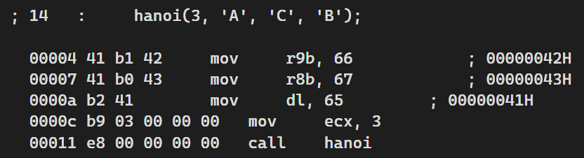

- x64 використовує регістри r9, r8, dl, ecx для передачі аргументів (залежно від конвенцій виклику);
- arm64 використовують формат mov, але значення зберігаються в 32-бітних регістрах w. x64 використовує різні регістри для передачі аргументів, включаючи байтові регістри (r9b, r8b) та 32-бітові регістри (ecx);
- для виклику функції використовується bl в arm64, call в x64.

ARM64
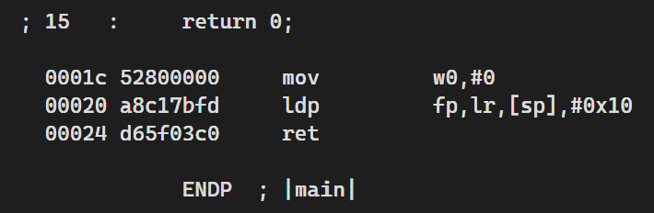
X64
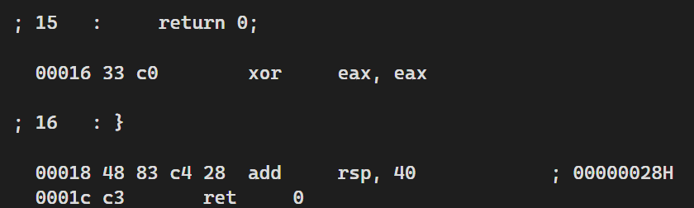

- аrm64 використовує регістр w0 (нижні 32 біти регістра x0) для значення, що повертається, x64 використовує регістр eax (нижні 32 біти регістра rax) для значення, що повертається;
- arm64 використовує ldp (load pair) для відновлення регістрів і ret для повернення з функції, x64 використовує add для відновлення стеку і ret для повернення;
- arm64 використовує ret, яка автоматично повертає управління за адресою, що зберігається в lr, x64 використовує ret, яка витягує адресу повернення зі стека.
ARM64
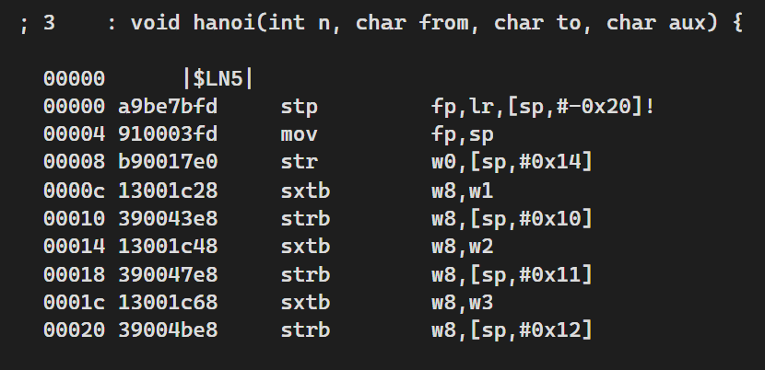
X64
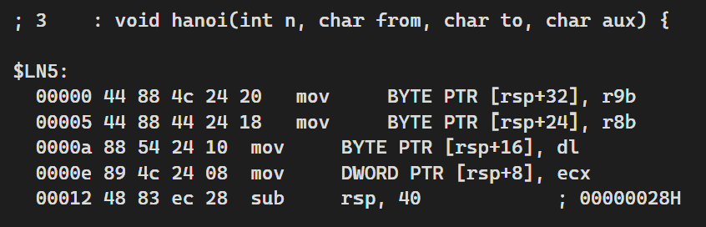
- arm64 використовує stp для збереження регістрів fp і lr, а також резервує місце на стеку за допомогою sp. Потім зберігає аргументи функції на стеку. x64 спочатку зберігає аргументи функції на стеку за допомогою mov, а потім резервує місце на стеку шляхом зменшення rsp.
- arm64 зберігає цілі аргументи і байти на стеку з використанням str і strb, x64 зберігає всі аргументи на стеку, використовуючи різні зміщення.
- x64 резервує місце на стеку за допомогою sub і зберігає аргументи безпосередньо

ARM64
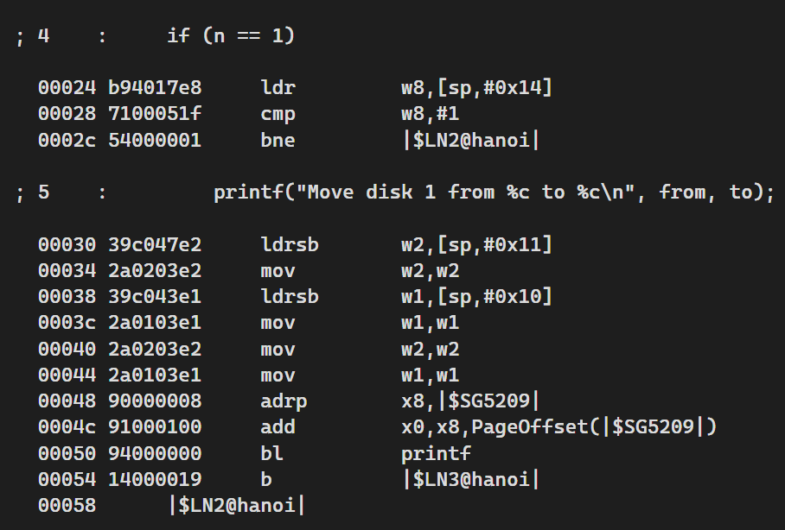
X64
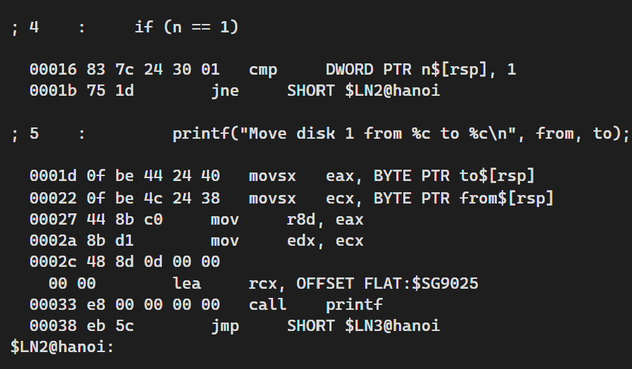
- arm64 використовує 32-бітний регістр (w8), а x64 використовує пам’ять безпосередньо (через rsp).
- arm64 використовує bne для переходу при невідповідності, x64 використовує jne.
- arm64 використовує різні команди для завантаження адреси рядка формату (адресація відносна до сторінки), тоді як x64 використовує lea для завантаження адреси.
- y x64 та arm64 для параметрів printf використовуються спеціалізовані регістри
- y x64 всі параметри передаються в певних регістрах (r8, rdx, rcx), в arm64 в w1, w2 і x0.

ARM64
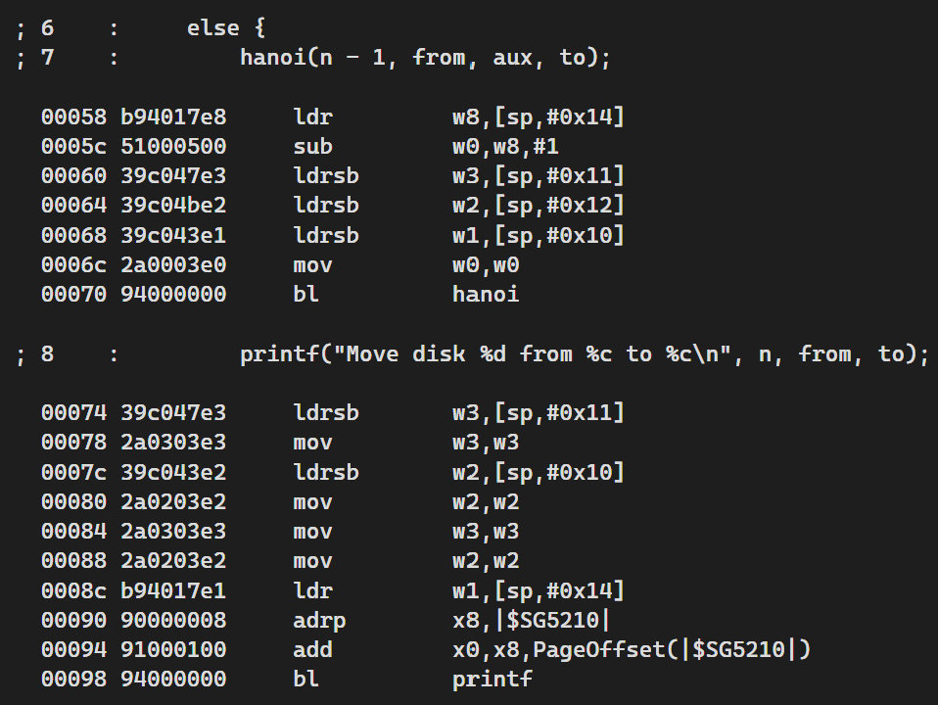
X64
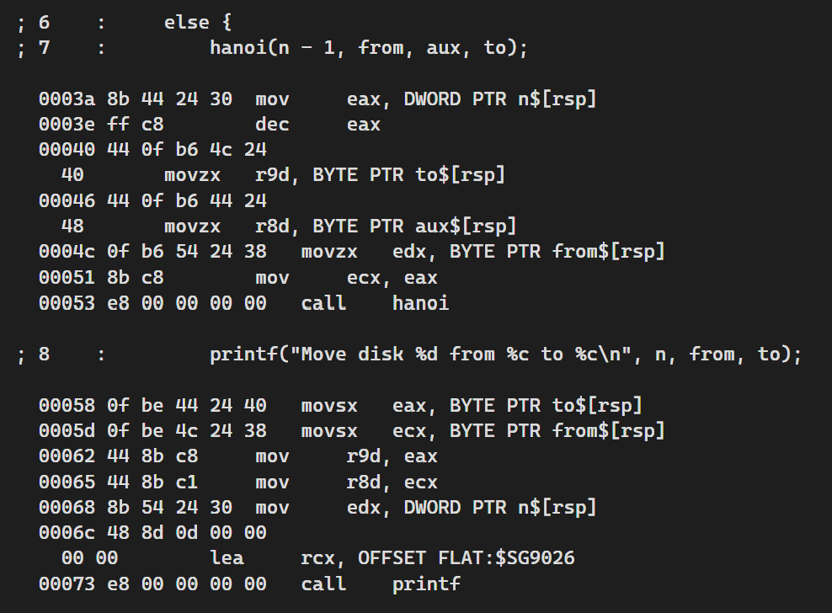
- y arm64 і x64 значення n зменшується перед викликом функції
- arm64 використовує sub для зменшення значення n, в x64 використовується dec.
- в x64 є додаткові команди для завантаження значень to, aux, і from в регістри.
- arm64 використовує adrp і add для завантаження адреси рядка формату, тоді як x64 використовує lea.

ARM64
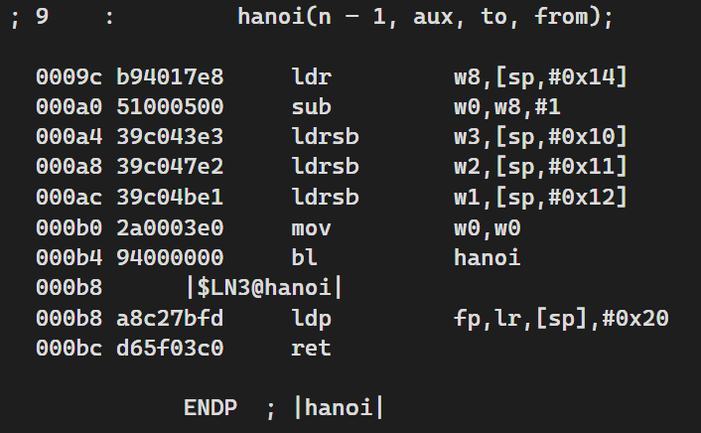
X64
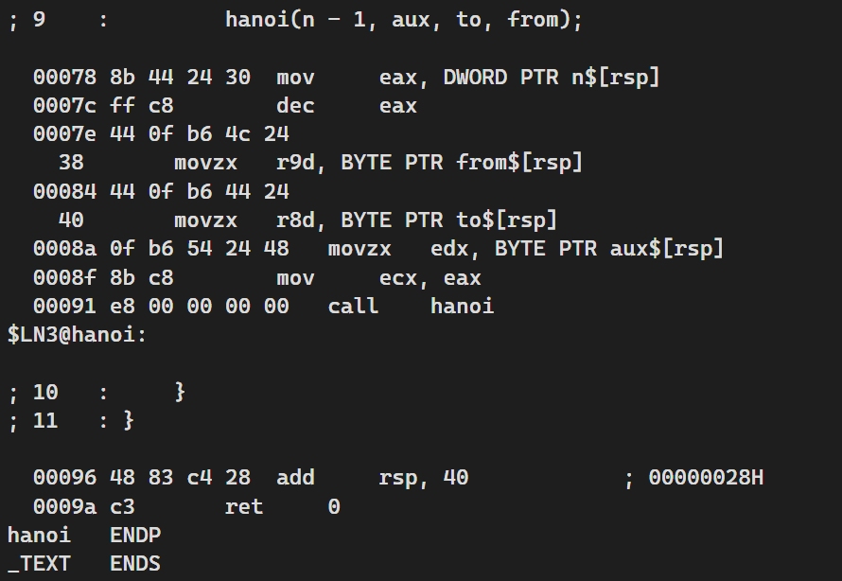

- arm64 і x64, перед викликом hanoi, відновлюються регістри стеку, що дозволяє повернутися до попереднього стану стека;
- arm64 використовує ldp для відновлення регістрів кадру, a x64 використовує add rsp, 40 для відновлення стека
- arm64 використовує nop перед поверненням, a x64 використовує npad.
- arm64 і x64 використовують різні методи відновлення стека.

Linux
AMD64
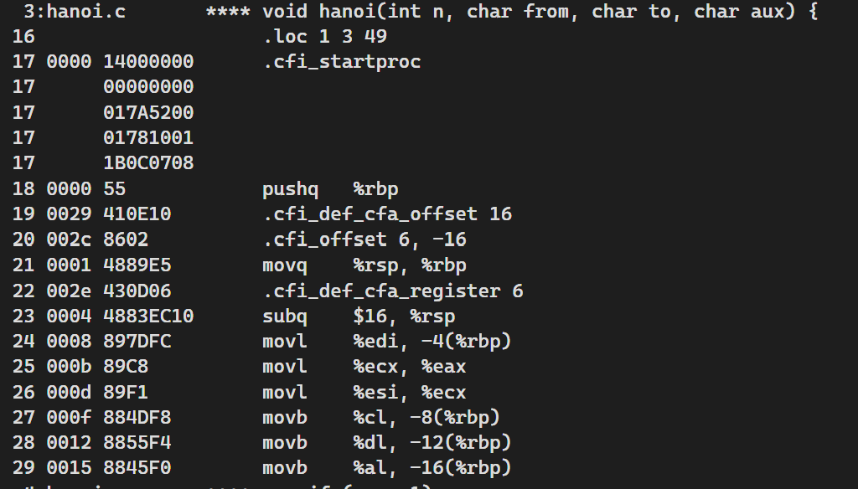
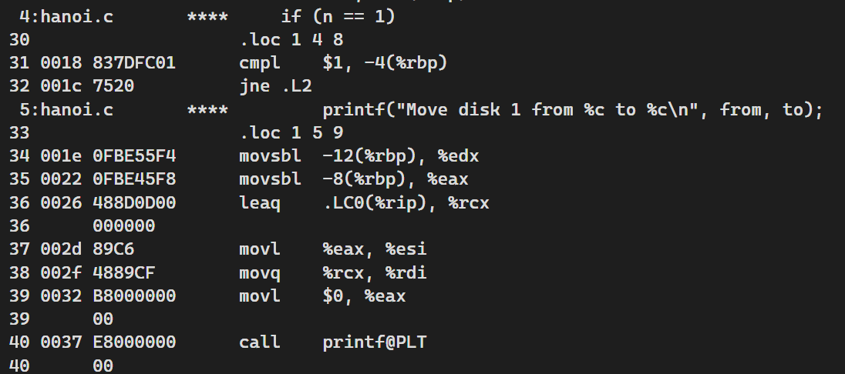
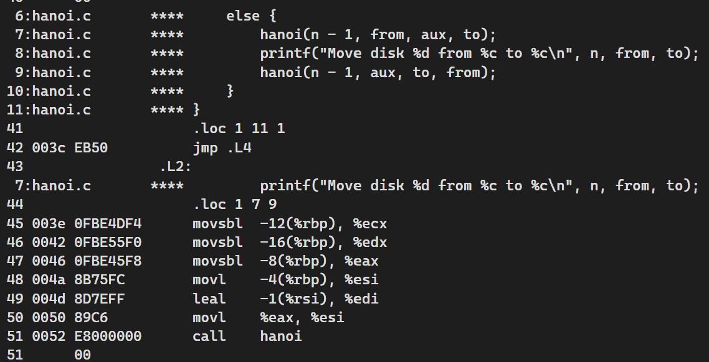
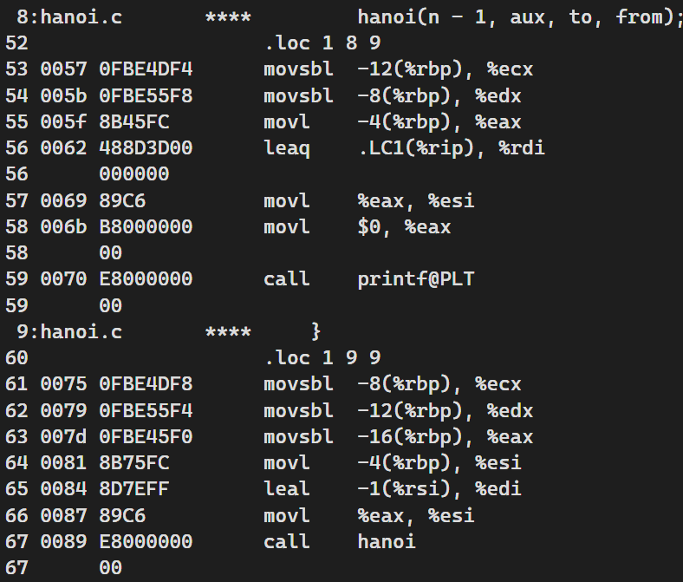
Основні відмінності між x64 Windows і AMD64 Linux в функції hanoi:
- на Windows x64 використовується інструкція sub rsp, 40 для виділення пам'яті в стеку на початку функції і add rsp, 40 для її відновлення в кінці, а на Linux AMD64 використовується інструкція pushq %rbp для збереження попереднього значення базового покажчика (rbp), а потім movq %rsp, %rbp для встановлення нового базового покажчика. Відновлення стека здійснюється інструкцією leave, яка по суті є комбінацією movq %rbp, %rsp і popq %rbp.
- на Windows x64 використовуються інструкції call printf і call hanoi. Перед викликом функцій регістри з аргументами (наприклад, eax, ecx, r8d, r9d) і прапори можуть налаштовуватись по-різному. На Linux AMD64 виклики функцій здійснюються через таблицю зв'язків процедур (call printf@PLT). Використовується leaq для завантаження адрес, наприклад, для формату рядка перед викликом printf.
- Windows x64 аргументи передаються через регістри ecx, edx, r8d, r9d і стек. На Linux AMD64 використовуються регістри rdi, rsi, rdx, rcx, r8, r9 для передачі перших шести аргументів. Аргументи також передаються через стек, якщо їх більше шести.
- Windows x64 використовуються інструкції типу movzx і movsx для знакових і беззнакових перетворень.На Linux AMD64 використовуються інструкції типу movsbl для знакових перетворень з 8-бітного до 32-бітного значення.
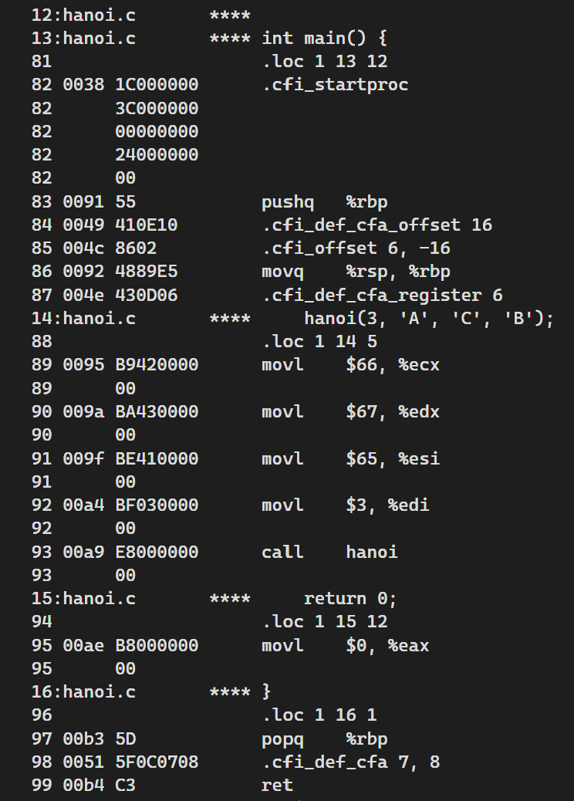
Основні відмінності між x64 Windows і AMD64 Linux в функції main:
- Windows x64 виділяє і очищає стек за допомогою sub і add, тоді як Linux amd64 використовує комбінацію push/pop для управління базовим покажчиком стека (rbp).
- Linux слідує іншій схемі передачі аргументів через регістри (від rdi до r9), тоді як Windows використовує rcx, rdx, r8, r9

ARM64
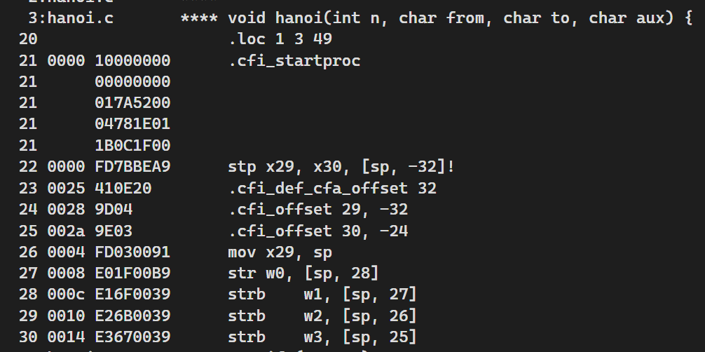
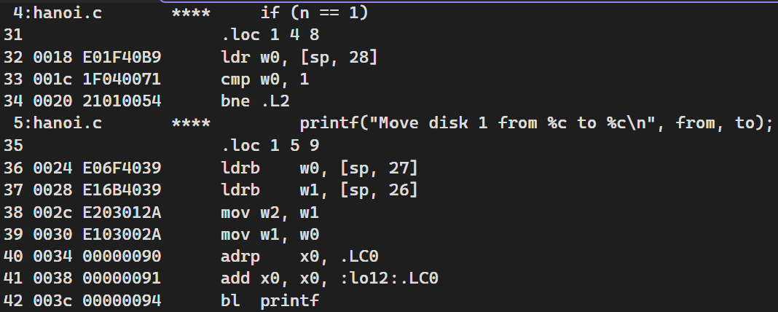
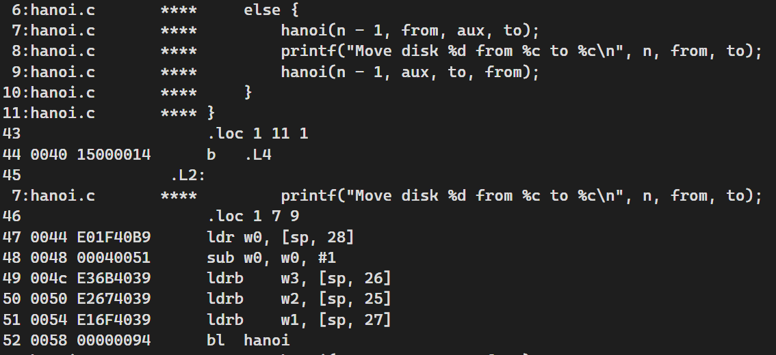
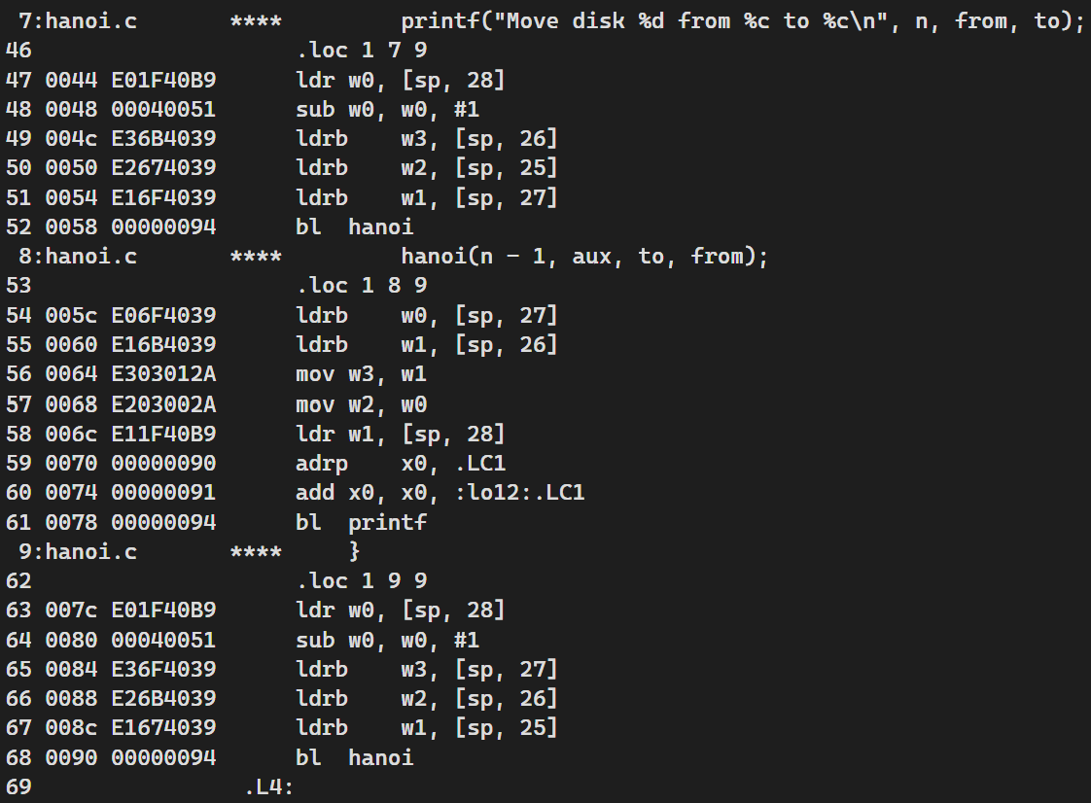
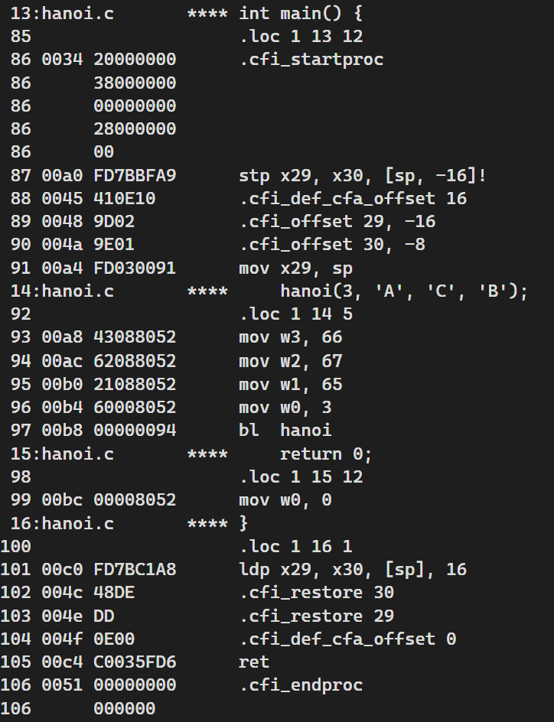
- У Windows ARM64 прийнято calling convention, де для передачі перших чотирьох аргументів функцій використовуються регістри x0–x3, а для решти — стек. Конвенція Windows також вимагає, щоб регістр x19–x28 залишався незмінним під час виклику функцій, що гарантує їх збереження. У Linux теж застосовуються регістри x0–x7 для передачі аргументів, але правила збереження регістрів можуть відрізнятися: наприклад, регістри x19–x29 повинні залишатися незмінними після виклику.
- У Windows ARM64 є специфічний механізм обробки винятків, де інформація про виключення зберігається в спеціальних таблицях, що включені в самі виконувані файли. Linux ARM64, навпаки, використовує власну систему обробки винятків, орієнтовану на формат ELF (Executable and Linkable Format). Інформація про винятки зберігається в секціях .eh_frame і .eh_frame_hdr, що дозволяє використовувати гнучкіші механізми обробки
- У Windows зміни в стеку здійснюються через sub sp, sp, #8, яка зменшує значення вказівника стека sp на 8 байтів, створюючи місце для нових даних у стеку. У Linux, натомість, використовують інструкцію add fp, sp, #4, яка додає 4 байти до вказівника кадру fp, вказуючи на верхівку стеку. У Windows вказівник фрейму r11 зберігається окремо від вказівника стека, тоді як у Linux стек регулюється шляхом прямого додавання до fp. - У Windows ARM64 використовуються інструкції svc для здійснення системних викликів, де кожен виклик має визначений номер у таблиці системних викликів Windows. У Linux ARM64 системні виклики здійснюються також через інструкції svc, але самі виклики і їхні номери відрізняються, оскільки Linux має власний набір системних викликів, специфічний для POSIX-сумісних операційних систем.

ARM
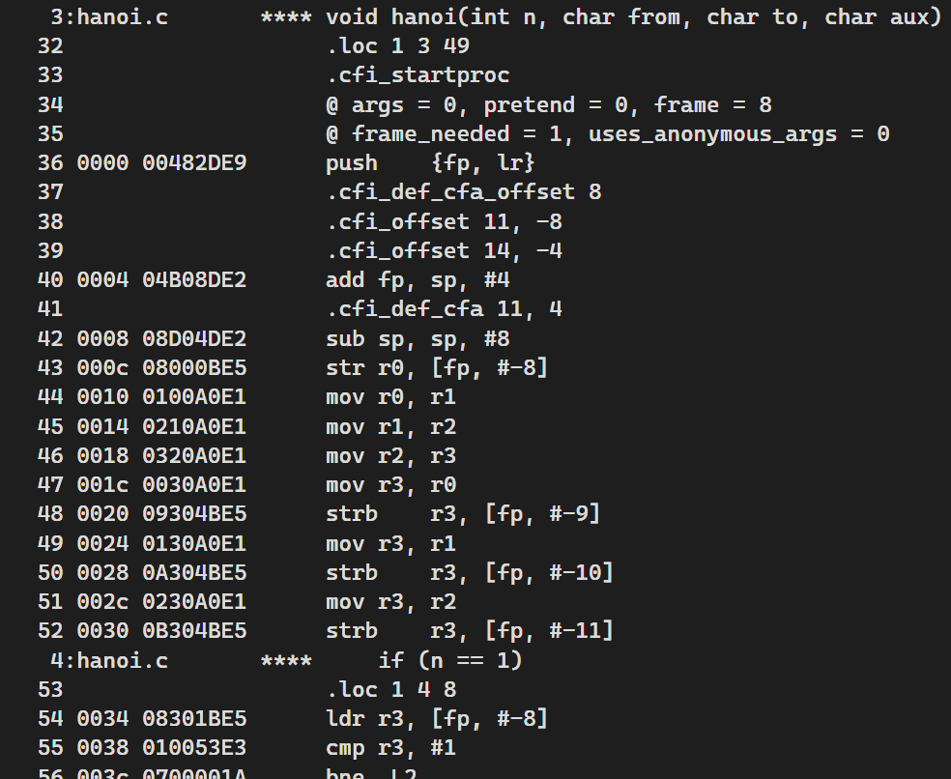
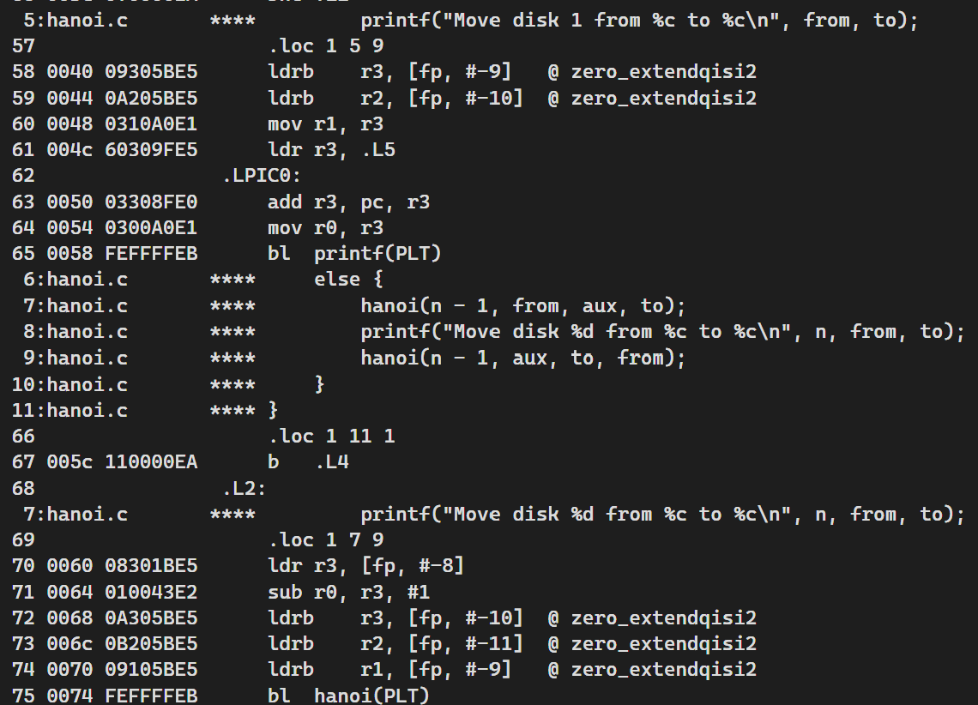
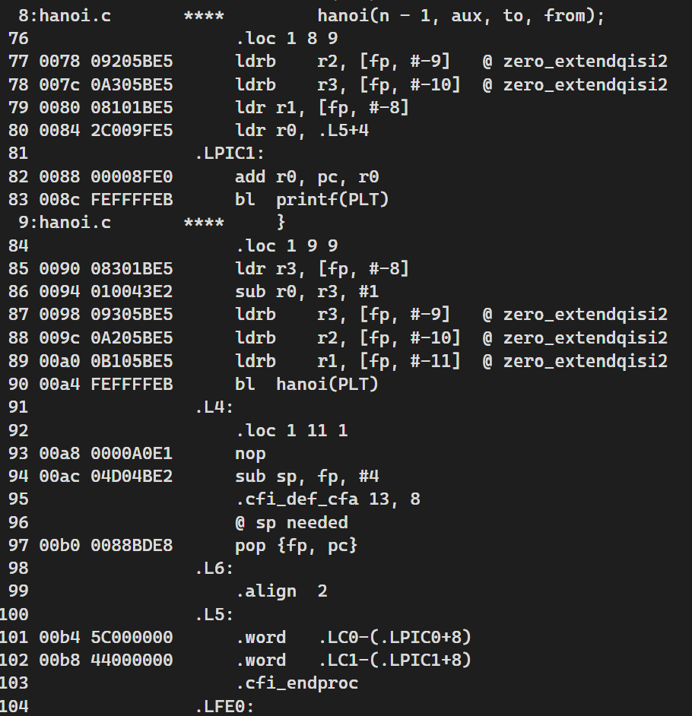
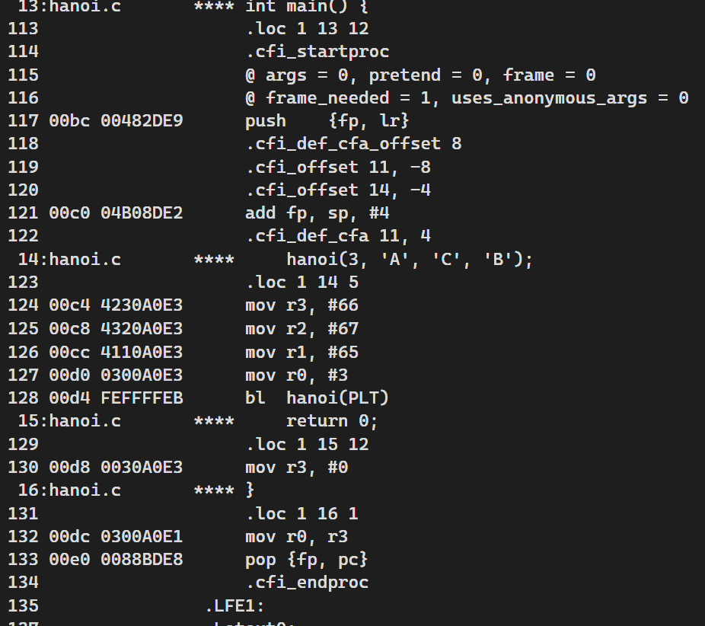
- У Linux ARM перші чотири аргументи передаються через регістри r0–r3, а решта — через стек. Регістри r4–r11 зберігаються між викликами функцій, тоді як інші регістри (r0–r3, r12, lr) можуть бути перезаписані.

AMD64(LLVM clang):
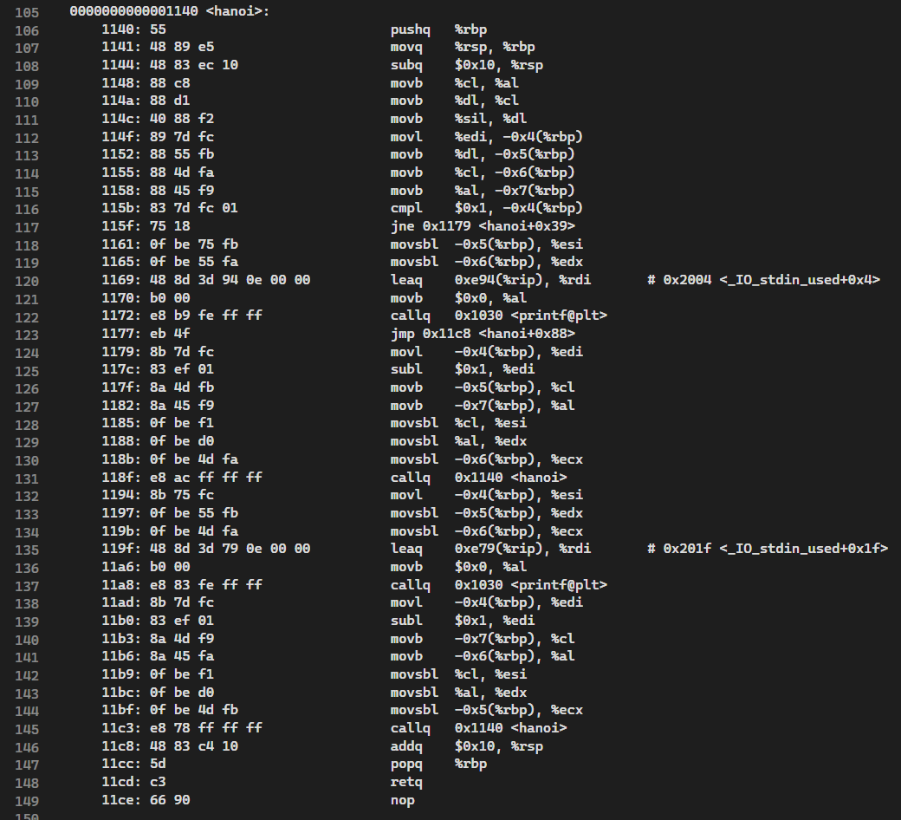
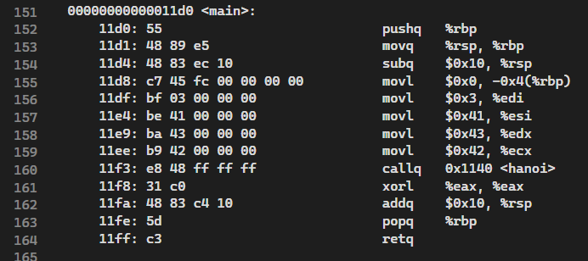
Основні відмінності між кодом на AMD64 Clang і AMD64 GCC в Linux:
- Clang використовує movb для переміщення байтів між регістрами та пам'яттю (%cl, %dl, %al), зберігає значення в локальних змінних в стеку за допомогою movb (-0x5(%rbp), -0x6(%rbp), -0x7(%rbp)). GCC використовує movl для переміщення 32-бітних значень (%edi, %ecx, %esi, %edx), зберігає значення в локальних змінних у стеку за допомогою movl (-4(%rbp), 8(%rbp), -12(%rbp), -16(%rbp)).
- Clang робить виклики функції printf безпосередньо через callq з адресами в таблиці імпортів (0x1174 та 0x11ad). GCC робить виклики функції printf через call і передає аргументи у відповідні регістри (%rdi, %rsi, %rdx, %rcx).
- Clang може використовувати для управління пам'яттю subq і addq, щоб коригувати стек (0x1144 і 0x11cf). GCC зазвичай використовує інструкції subq та addq для управління розміром стеку, але також включає nop для вирівнювання
- Clang локальні змінні зберігаються в стеку і адресуються через -0x4(%rbp), -
0x5(%rbp), тощо. Є також використання інструкцій для переміщення байтів
(movb). GCC локальні змінні також зберігаються в стеку, але використовуються інструкції для 32-бітних значень (movl). Кожен тип змінної має свою окрему адресу

• Реалiзувати мовою C/C++, проаналiзувати результати компiляцiї (за варiантом), для платформ i686, amd64, arm, aarch64:
– Комбiнаторнi алгоритми [25], будь-який на Ваш вибiр з вказаного класу:
7. на графах – пошук найвигiднiшого шляху;
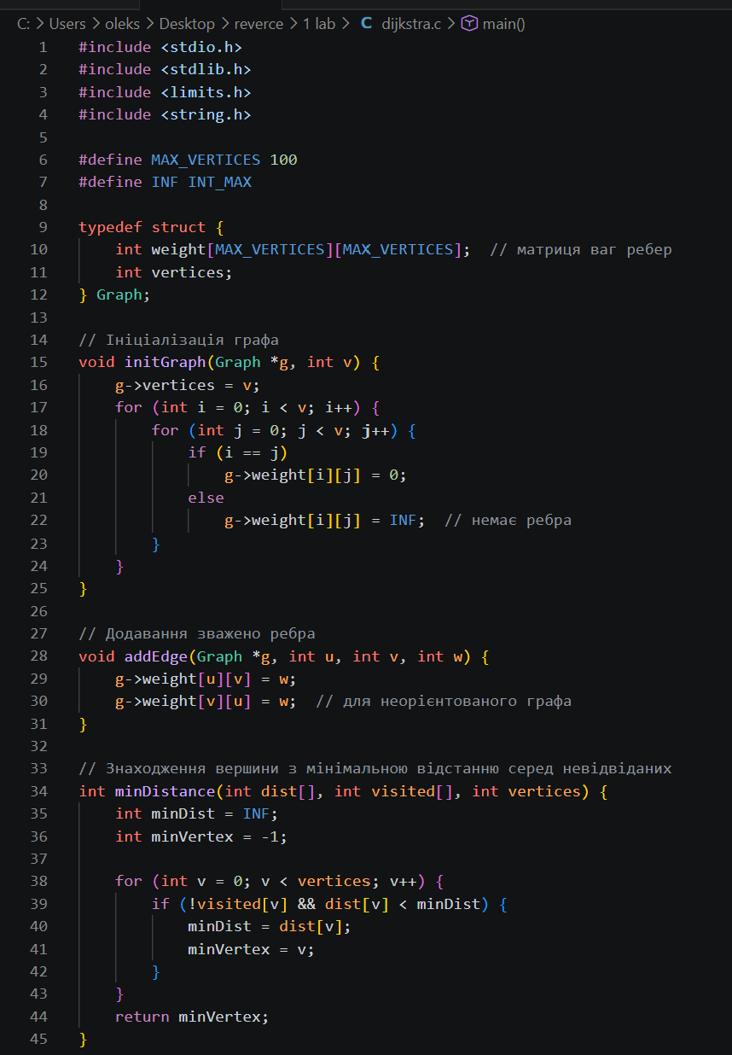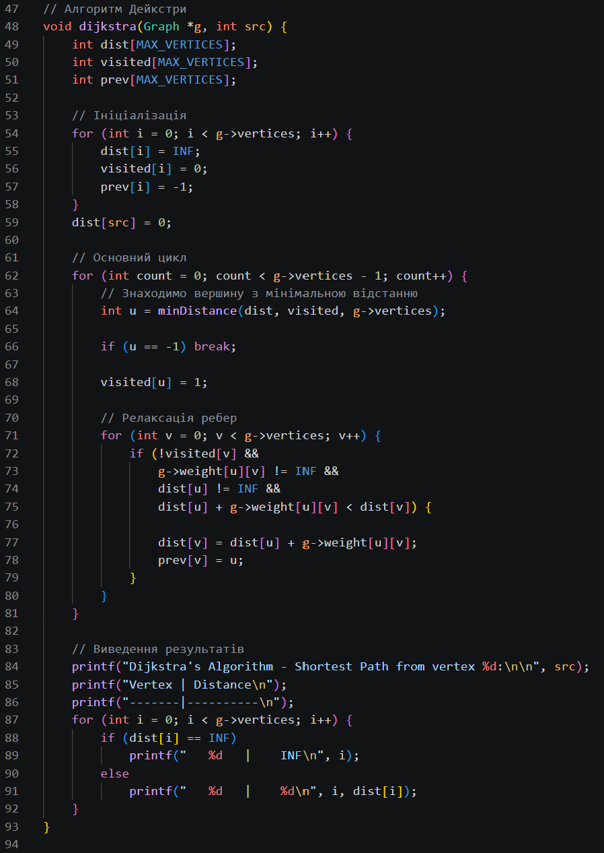
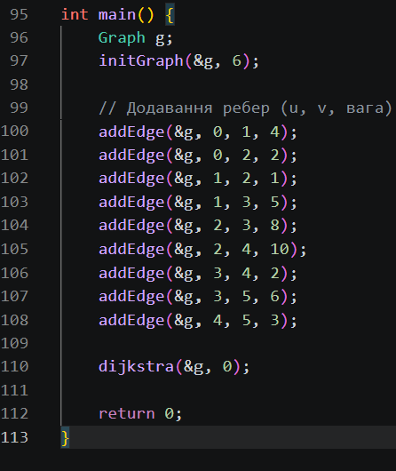

Linux

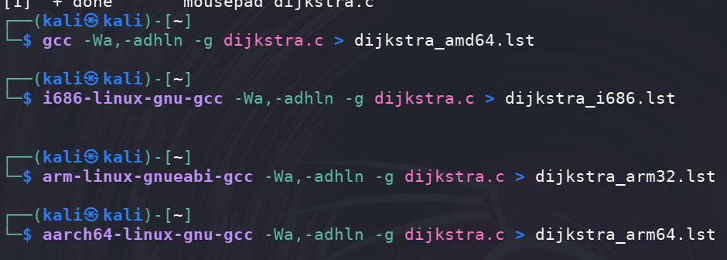

ЧАСТИНА 2: Аналіз алгоритму Дейкстри
Варіант 7 передбачає реалізацію алгоритму пошуку найвигіднішого (найкоротшого) шляху на зважених графах. Реалізований алгоритм Дейкстри знаходить найкоротші шляхи від вибраної вершини до всіх інших вершин графа.

2.1. Вихідний код (dijkstra.c)
#include <stdio.h>
#include <stdlib.h>
#include <limits.h>
#include <string.h>
#define MAX_VERTICES 100
#define INF INT_MAX
typedef struct {
int weight[MAX_VERTICES][MAX_VERTICES]; // матриця ваг ребер
int vertices;
} Graph;
// Знаходження вершини з мінімальною відстанню
int minDistance(int dist[], int visited[], int vertices) {
int minDist = INF;
int minVertex = -1;
for (int v = 0; v < vertices; v++) {
if (!visited[v] && dist[v] < minDist) {
minDist = dist[v];
minVertex = v;
}
}
return minVertex;
}
// Алгоритм Дейкстри
void dijkstra(Graph *g, int src) {
int dist[MAX_VERTICES];
int visited[MAX_VERTICES];
int prev[MAX_VERTICES];
// Ініціалізація
for (int i = 0; i < g->vertices; i++) {
dist[i] = INF;
visited[i] = 0;
prev[i] = -1;
}
dist[src] = 0;
// Основний цикл
for (int count = 0; count < g->vertices - 1; count++) {
int u = minDistance(dist, visited, g->vertices);
if (u == -1) break;
visited[u] = 1;
// Релаксація ребер
for (int v = 0; v < g->vertices; v++) {
if (!visited[v] && g->weight[u][v] != INF &&
dist[u] != INF && dist[u] + g->weight[u][v] < dist[v]) {
dist[v] = dist[u] + g->weight[u][v];
prev[v] = u;
}
}
}
// Виведення результатів
printf("Dijkstra's Algorithm - Shortest Path from vertex %d:\n", src);
for (int i = 0; i < g->vertices; i++) {
if (dist[i] == INF)
printf(" %d | INF\n", i);
else
printf(" %d | %d\n", i, dist[i]);
}
}

2.2. Команди компіляції
# Linux amd64
gcc -Wa,-adhln -g dijkstra.c > dijkstra_amd64.lst
# Linux i686
i686-linux-gnu-gcc -Wa,-adhln -g dijkstra.c > dijkstra_i686.lst
# Linux ARM 32-bit
arm-linux-gnueabi-gcc -Wa,-adhln -g dijkstra.c > dijkstra_arm32.lst
# Linux ARM64
aarch64-linux-gnu-gcc -Wa,-adhln -g dijkstra.c > dijkstra_arm64.lst

2.3. Порівняльний аналіз для різних архітектур

2.3.x. Аналіз для x64 (amd64)
1. Виділення стеку:
subq $1248, %rsp
На архітектурі x64 GCC виділяє 1248 байтів для локальних змінних (3 масиви по 100 int'ів = 1200 байтів + padding). Використовується інструкція subq (subtract quadword) для 64-бітного вирахування.
2. Передача параметрів і збереження:
movq %rdi, -1240(%rbp)
movl %esi, -1244(%rbp)
За calling convention x64 (System V): перший аргумент (g) в rdi, другий (src) в esi. Обидва збережені в стеку для подальшого доступу.
3. Обчислення індексу матриці weight[u][v]:
imulq $100, %rsi, %rsi # u * 100
addq %rsi, %rcx # (u*100 + v) * 4
movl (%rax,%rcx,4), %eax # weight[u][v]
Множення на 100 (розмір рядка матриці в int'ах). Ця операція скомбінована в одну imulq. Потім додавання з v та отримання значення з пам'яті через адресну арифметику.
4. Пошук мінімуму в масиві:
cmpl %eax, -4(%rbp) # порівняння minDist з dist[v]
jle .L11 # якщо <= то пропускаємо оновлення
Використовується cmpl (compare long) для порівняння 32-бітних значень. Умовний перехід jle (jump if less or equal) для виконання релаксації лише при знаходженні меншого значення.
5. Релаксація ребер:
movl -432(%rbp,%rax,4), %edx # dist[u]
addl %eax, %edx # dist[u] + weight[u][v]
cmpl %eax, %edx # порівняння з dist[v]
jge .L21 # якщо >= то пропускаємо
Додавання двох 32-бітних чисел (addl), потім порівняння з dist[v]. Якщо нове значення менше, то оновлюємо dist[v].

2.3.i. Аналіз для i686
1. Виділення стеку:
subl $1240, %esp
На 32-бітній архітектурі i686 виділяється 1240 байтів. Використовується subl для 32-бітного вирахування. Менше на 8 байтів через інші деталі вирівнювання.
2. Передача параметрів:
movl 8(%ebp), %eax # g з стеку
movl 12(%ebp), %eax # src з стеку
На i686 параметри передаються через стек (cdecl convention). Перший аргумент на смещение 8, другий на 12 від %ebp. Це відмінно від x64, де використовуються регістри.
3. Обчислення індексу матриці:
imull $100, %ecx, %esi # u * 100
addl %esi, %ecx # (u*100 + v)
movl (%eax,%ecx,4), %eax # weight[u][v]
Аналогічно amd64, але з 32-бітними операндами. Множення на 100 для визначення позиції у матриці.
4. Пошук мінімуму:
cmpl %eax, -28(%ebp) # порівняння
jge .L21 # умовний перехід
На i686 також використовується cmpl та jge для контролю циклу пошуку мінімуму.
5. Релаксація ребер:
addl %eax, %edx # dist[u] + weight
cmpl %eax, %edx # порівняння з dist[v]
jge .L21 # пропуск якщо >=
Ідентично x64, але все в 32-бітних операндах (addl замість addq, movl замість movq).

2.3.A. Аналіз для ARM 32-bit
1. Виділення стеку:
sub sp, sp, #1232
push {fp, lr}
На ARM32 спочатку збережемо fp та lr (link register), потім виділяємо 1232 байти. Використовується інструкція sub для вирахування.
2. Передача параметрів:
str r0, [fp, #-1232] # g
str r1, [fp, #-1236] # src
На ARM32 (EABI): перший аргумент (g) в r0, другий (src) в r1. Обидва збережені на стеку через инструкцию str (store register).
3. Обчислення індексу матриці:
lsl r3, r3, #2 # v << 2 (v * 4)
sub r3, r3, #4 # v*4 - 4
add r3, r3, fp # адреса fp + смещение
ldr r3, [r0, r3] # weight[u][v]
На ARM множення за степенями 2 реалізуються через логічні зсуви (lsl - logical shift left). Для матриці зі 100 int'ів: складне обчислення адреси через послідовність операцій.
4. Пошук мінімуму в масиві:
ldr r3, [fp, #-16] # v
lsl r3, r3, #2 # v << 2
cmp r3, r0 # порівняння
blt .L16 # branch if less than
Використовується cmp для порівняння та blt (branch if less than) для умовного переходу. На відміну від x86, ARM має більш обмежену адресну арифметику.
5. Релаксація ребер:
add r2, r1, r3 # dist[u] + weight[u][v]
cmp r2, w2 # порівняння з dist[v]
bge .L21 # branch if greater or equal
Додавання та порівняння аналогічні x86, але з ARM синтаксисом. bge замість jge для умовного переходу.

2.3.A. Аналіз для ARM64
1. Виділення стеку:
sub sp, sp, #1248
stp x29, x30, [sp] # збереження fp та lr
На ARM64 виділяємо 1248 байтів через sub sp, sp, #1248. stp (store pair) збережає два регістри за один раз, що більш ефективно ніж окремі операції.
2. Передача параметрів:
str x0, [sp, #24] # g
str w1, [sp, #20] # src (32-біт)
На ARM64 (ABI): перший аргумент (g, 64-біт) в x0, другий (src, 32-біт) в w1. w1 - нижня половина x1 для 32-бітного значення.
3. Обчислення індексу матриці:
ldrsw x0, [sp, 1244] # u в x0
lsl x0, x0, 2 # u << 2
add x0, x0, x1 # (u << 2) + (u << 2 + ...)
lsl x1, x0, 2 # << 2
add x0, x0, x1 # складне обчислення адреси
ldr w0, [x3, x0, lsl 2] # weight[u][v]
ARM64 можна закодувати більш складну адресну арифметику в одну лнструкцію. Використовуються 64-бітні операції (lsl, add) з масштабуванням в ldr.
4. Пошук мінімуму:
ldrsw x3, [sp, ...] # завантажити значення
cmp w2, w3 # порівняння
blt .L16 # branch if less than
На ARM64 використовується cmp для 32-бітних порівнянь (w регістри) та blt для умовного переходу. ldrsw - завантажити з розширенням знака.
5. Релаксація ребер:
add w1, w2, w0 # dist[u] + weight
cmp w1, w2 # порівняння з dist[v]
bge .L21 # branch if >=
Додавання та порівняння на 32 біти. bge для пропуску релаксації якщо нове значення більше або дорівнює старому.

2.4. Таблиця порівняння архітектур
Характеристика | amd64 | i686 | ARM32 | ARM64
Виділення стеку | subq $1248, %rsp | subl $1240, %esp | sub sp, sp, #1232 | sub sp, sp, #1248
Передача параметрів | rdi, rsi (регістри) | стек (cdecl) | r0, r1 (регістри) | x0, w1 (регістри)
Множення на 100 | imulq $100, %rsi | imull $100, %ecx | lsl r3, r3, #2 (складно) | lsl x0, x0, 2
Порівняння | cmpl, jge/jle | cmpl, jge/jle | cmp, blt/bge | cmp, blt/bge
Додавання | addl, addq | addl | add | add (w-регістри)
Загальна специфіка | Ефективна адресація, 64-біт | 32-біт, параметри на стеку | Логічні зсуви для множення | 64-біт, ефективна адресація

2.5. Ключові спостереження
Обчислення індексів матриці вага[u][v]: На усіх архітектурах виконується множення на розмір рядка матриці (100 int'ів). На x86-64 і i686 це відбувається через одну imul інструкцію, на ARM з'являється послідовність логічних зсувів та додавань.
Пошук мінімуму: Реалізований як простий цикл з порівнянням (cmp/cmpl) та умовними переходами (jge/bge/je). Найважливіша частина - протестити visited[v] перед порівнянням dist[v] з поточним мінімумом.
Релаксація ребер: Обчислення dist[u] + weight[u][v] та порівняння з dist[v] виконується по-різному на кожній архітектурі, але логіка залишається однаковою: додавання двох чисел + порівняння + умовне оновлення.
Збереження регістрів: На x64 все збережується в стеку (немає вільних регістрів). На ARM більше доступних регістрів, тому компілятор використовує їх ефективніше.
Передача параметрів: amd64 і ARM використовують регістри (rdi/rsi та r0/r1), i686 використовує стек через cdecl convention. Це впливає на розташування параметрів в функції.

2.6. Висновки та контрольні питання
На основі аналізу асемблерного коду алгоритму Дейкстри для різних архітектур можна зробити наступні висновки:

Контрольне питання 1: Як на рівні машинного коду реалізовано пошук мінімуму в масиві в розглянутих компіляторах?
На всіх архітектурах пошук мінімуму реалізовано як простий цикл, що проходить по всім елементам масиву:
• На x86-64 та i686: використовується cmpl для порівняння значень та jge/jle для умовних переходів. Цикл має форму: while(v < vertices) { if(!visited[v] && dist[v] < minDist) { minDist = dist[v]; minVertex = v; } v++; }
• На ARM: використовується cmp та blt/bge інструкції для контролю циклу. Логіка ідентична, але з ARM синтаксисом.
• Оптимізація компілятором залежить від того, чи вдається розвернути цикл або скористатися іншими прийомами оптимізації, але базова логіка залишається однаковою.
Компілятор не використовує таблиці стрибків або більш складні структури для цього простого лінійного пошуку.

Контрольне питання 2: Як представлена матриця ваг ребер в пам'яті та як обчислюється адреса елемента weight[u][v]?
Матриця ваг 100x100 представлена як одномірний масив int'ів (40000 елементів * 4 байти = 160000 байтів):
• На x86-64: address = base + (u * 100 + v) * 4, обчислюється як imulq $100, u; addq v; movl (...), %eax з масштабуванням x4 в адресній моді.
• На i686: аналогічно x86-64, але з 32-бітними операндами imull.
• На ARM32: обчислення складніше через обмежену адресну арифметику. Множення на 100 реалізуємо як послідовність lsl (logical shift left) та add: (u << 2) + (u << 3) + ... = u * (4 + 8 + ...) = u * 100. Потім додавання v та множення на 4.
• На ARM64: можна використати більш ефективні інструкції з масштабуванням, наприклад ldr w0, [x3, x0, lsl #2] для завантаження з адресою, розраховною в одну інструкцію.
Всі архітектури використовують row-major порядок зберігання (рядки розташовані послідовно в пам'яті).

Загальний висновок
В процесі виконання лабораторної роботи на прикладі алгоритму Дейкстри було продемонстровано:
1. Різниці в реалізації однакового алгоритму на різних архітектурах (x86-64, i686, ARM32, ARM64)
2. Як компілятори GCC для різних архітектур генерують оптимізований машинний код
3. Як визначення параметрів, управління пам'яттю та обчислення адрес залежить від архітектури
4. Як мови високого рівня (C) трансформуються у низькорівневий машинний код
5. Імпортантність розуміння calling conventions для правильної інтерпретації асемблерного коду
Все архітектури використовують аналогічні логічні структури (цикли, умовні переходи), але реалізація на рівні операцій значно відрізняється через особливості обладнання та компіляторів.

